ФИО педагога: Карманова Екатерина Николаевна
Программа: Народные игры

Объединение: 3АН, 3БН, 3ВН

Дата занятия по рабочей программе: 22.05

Тема занятия: Итоговое занятие
Задание: нарисовать рисунок к любимой игре
Материалы: альбом, карандаши, фломастеры, краски
Порядок выполнения:
Порядок выполнения:
- Поиск идеи. Подумайте, какая игра вам больше всего нравится, есть ли в ней 1 ведущий, делятся ли игроки на 2 команды.
- Нарисуйте рисунок к этой игре.

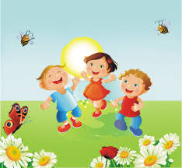

3. Фото прошу отправить педагогу на почту 63388@mail.ru или WhatsApp 89501230454.

